IT7-PRS-4V1.0 安装指南
本指南主要介绍设备包装清单、设备外观、安装设备、管理设备及安全信息，若要了解更多功能设置，可访问官网（www.tenda.com.cn）查看产品使用说明书（Web配置指南）。 不同时期的产品外观可能存在差异，具体请以实物为准。

包装清单
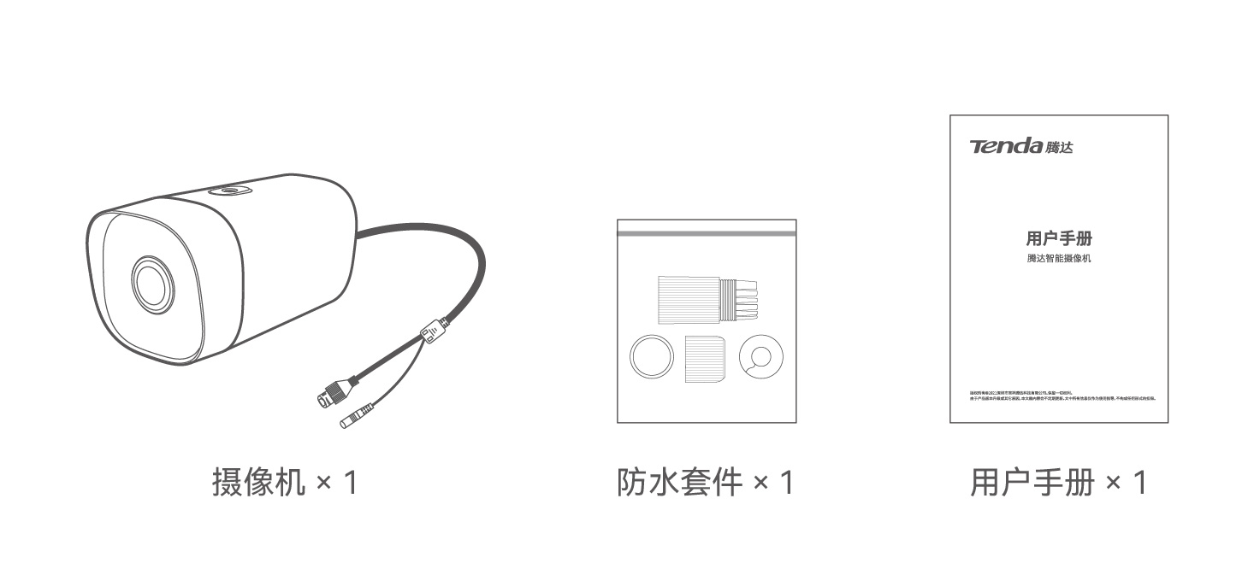

设备外观
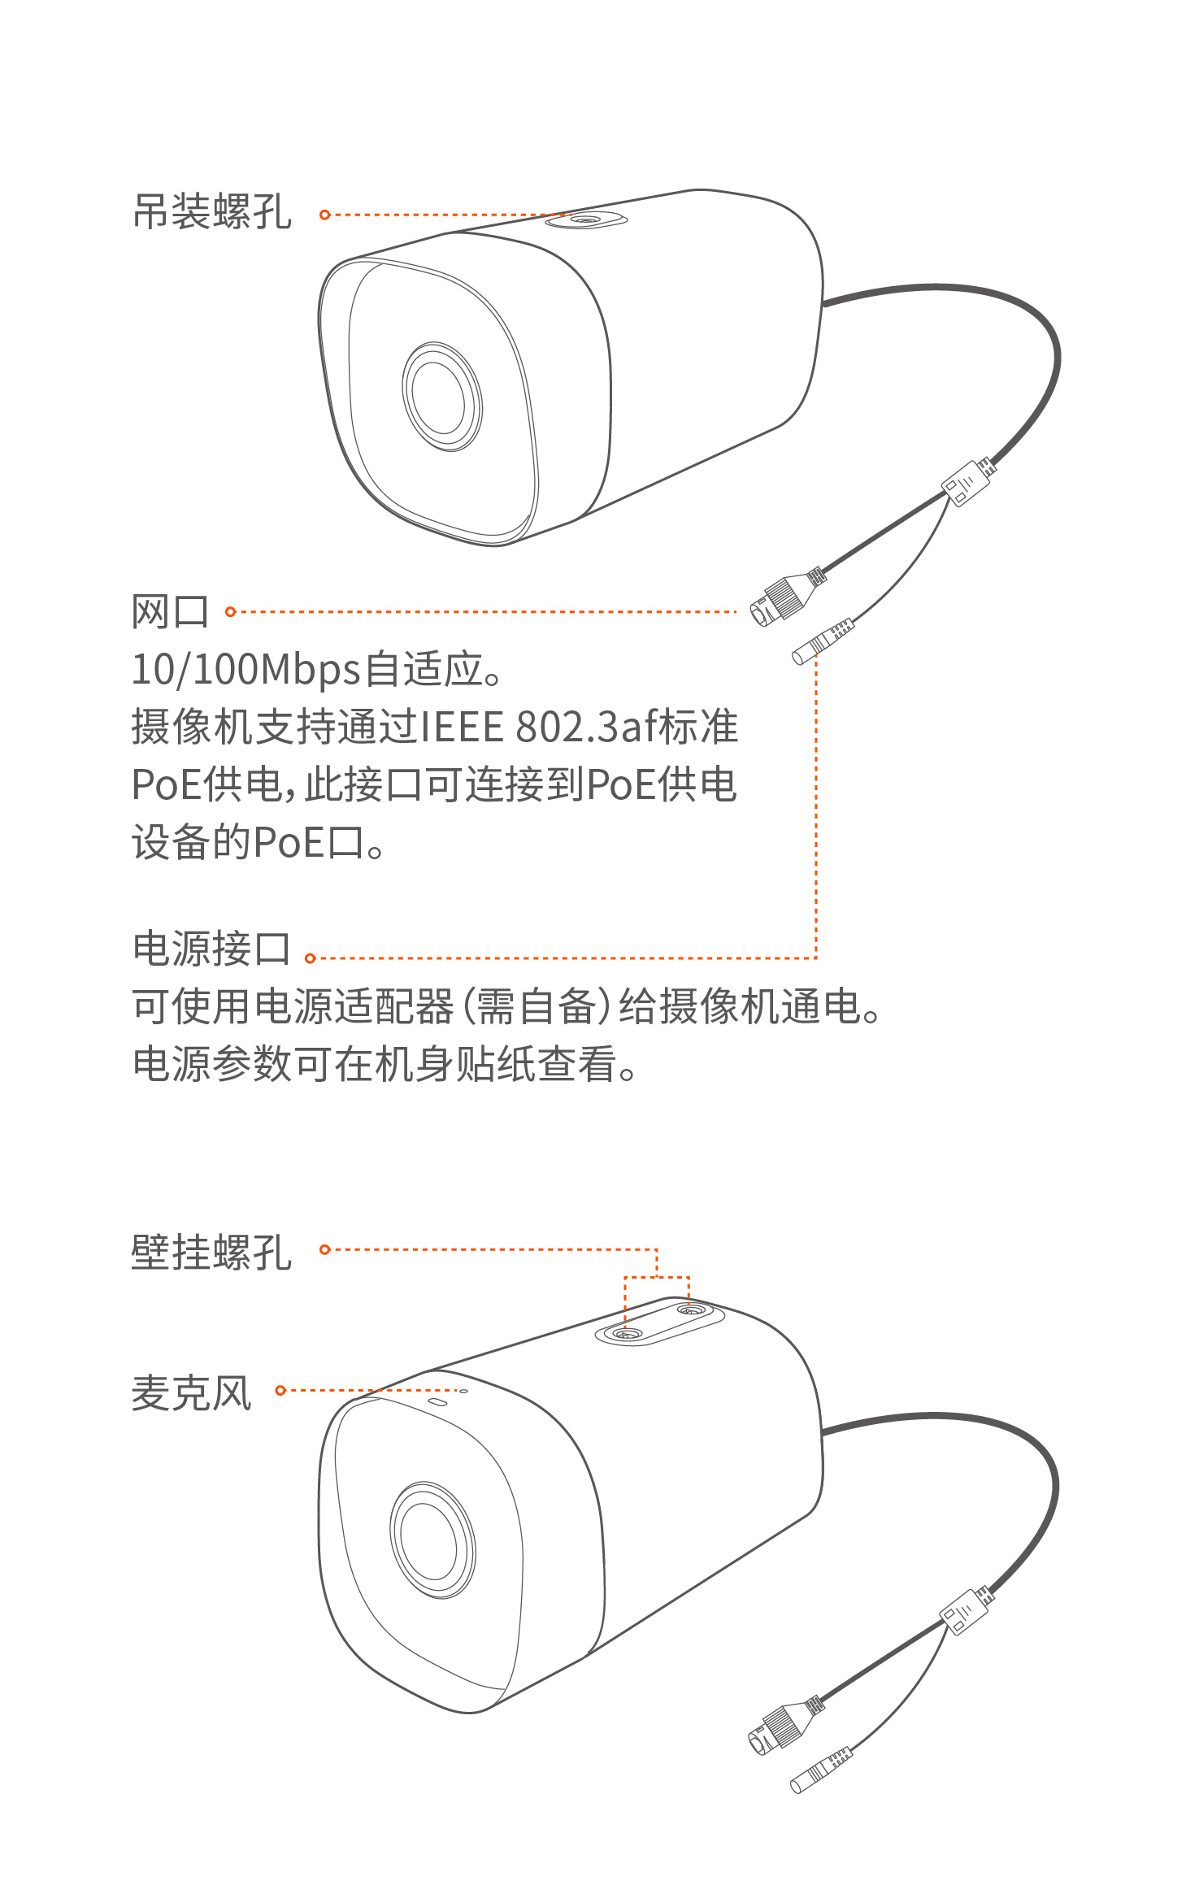

安装设备

安装摄像机

提示

安装墙面应具备一定的厚度且承重能力在摄像机总重的3倍以上。

安装过程中，可能会用到冲击钻、钻头、橡胶锤、螺丝刀、水平尺、梯子等工具，请自备。

摄像机支持壁挂安装与吊装，产品包装不提供安装支架，需自行购买。

壁挂安装
不同厂商、不同型号的支架安装过程存在差异，下图仅供参考，请以实际支架为准。
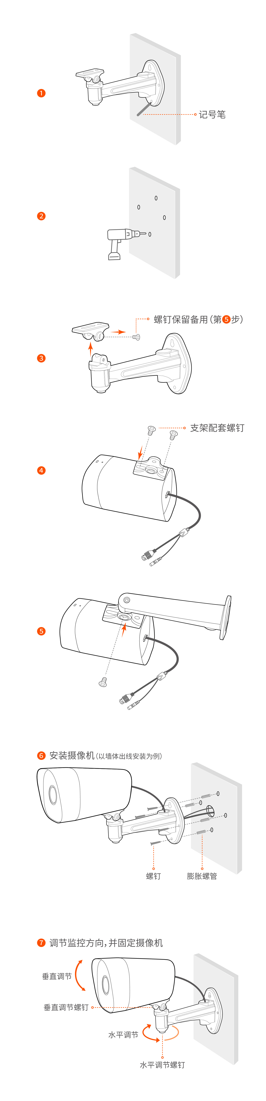
吊装
不同厂商、不同型号的支架安装过程存在差异，下图仅供参考，请以实际支架为准。
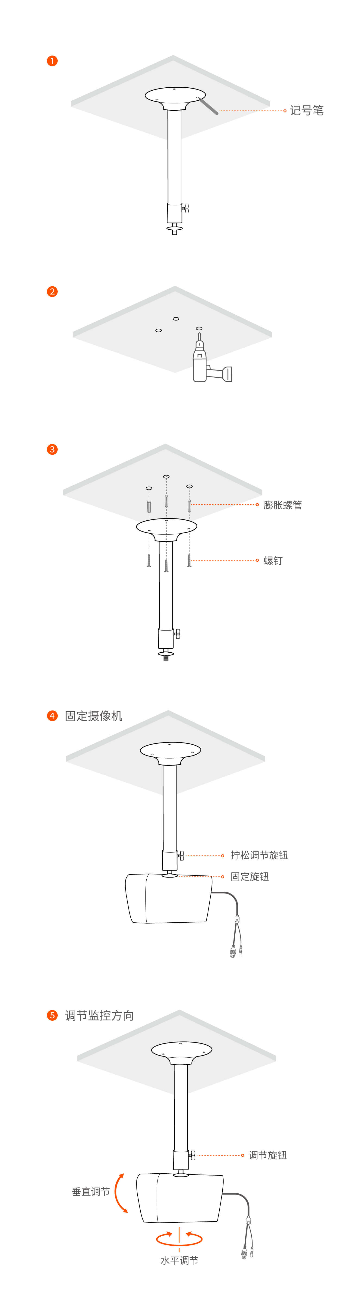

安装网口防水套件
可根据需要对网口和电源接口缠上防水胶带进行防水保护。摄像机网口连接网线时，防水套件安装步骤如下。

注意

配套的防水套件不适用于水晶头有保护套的网线，网线示例如下。
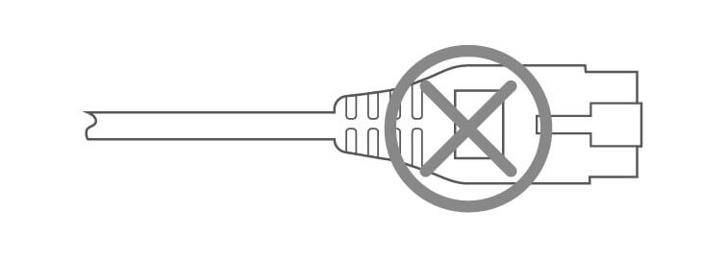

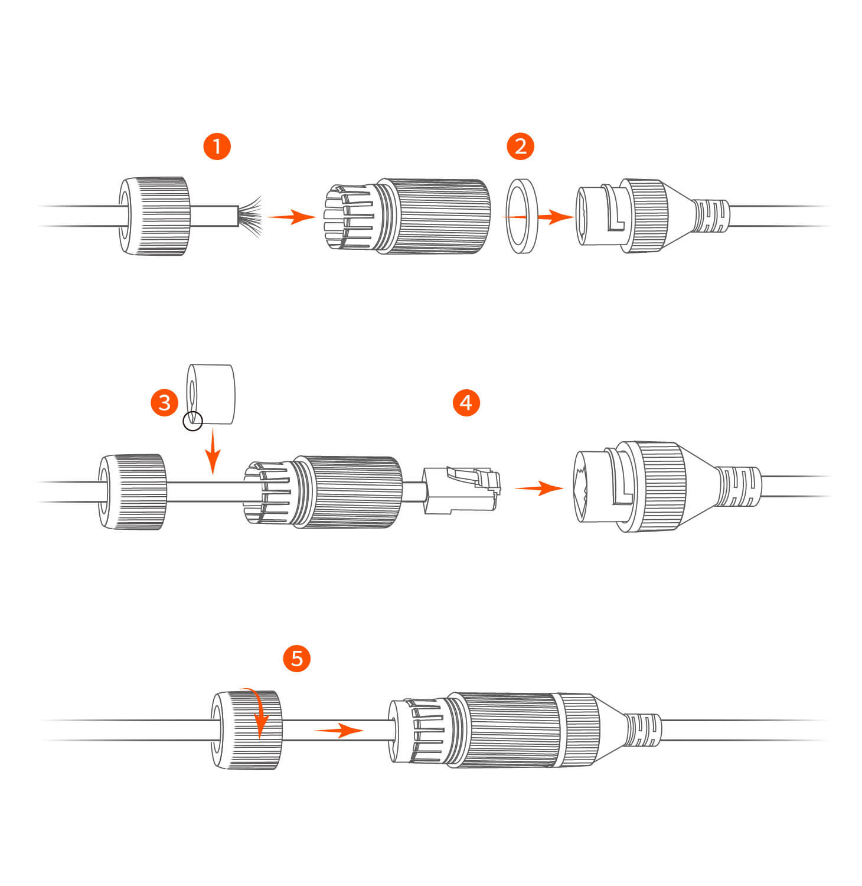

通过录像机管理设备
摄像机需搭配录像机（NVR）使用。您需要在录像机管理页面添加摄像机，详细步骤请参考对应录像机的使用说明书。

注意

摄像机支持通过IEEE 802.3af标准PoE供电。

摄像机支持通过DC供电（电源参数见机身贴纸）。包装未附带电源适配器，需自行购买符合要求的电源适配器（接口规格：5.5*2.1mm）。

摄像机通过PoE供电设备供电
- 摄像机搭配PoE交换机
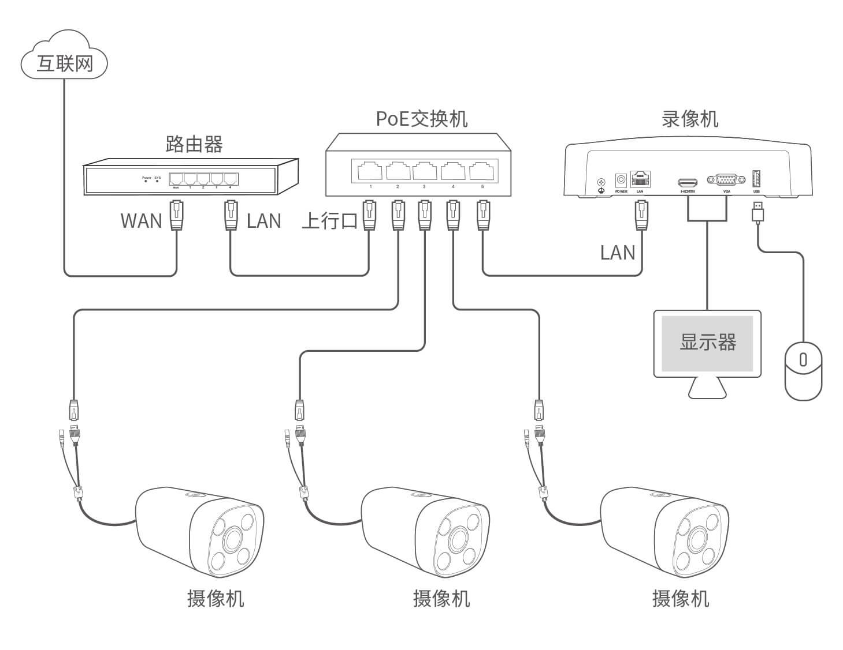
- 摄像机搭配PoE录像机
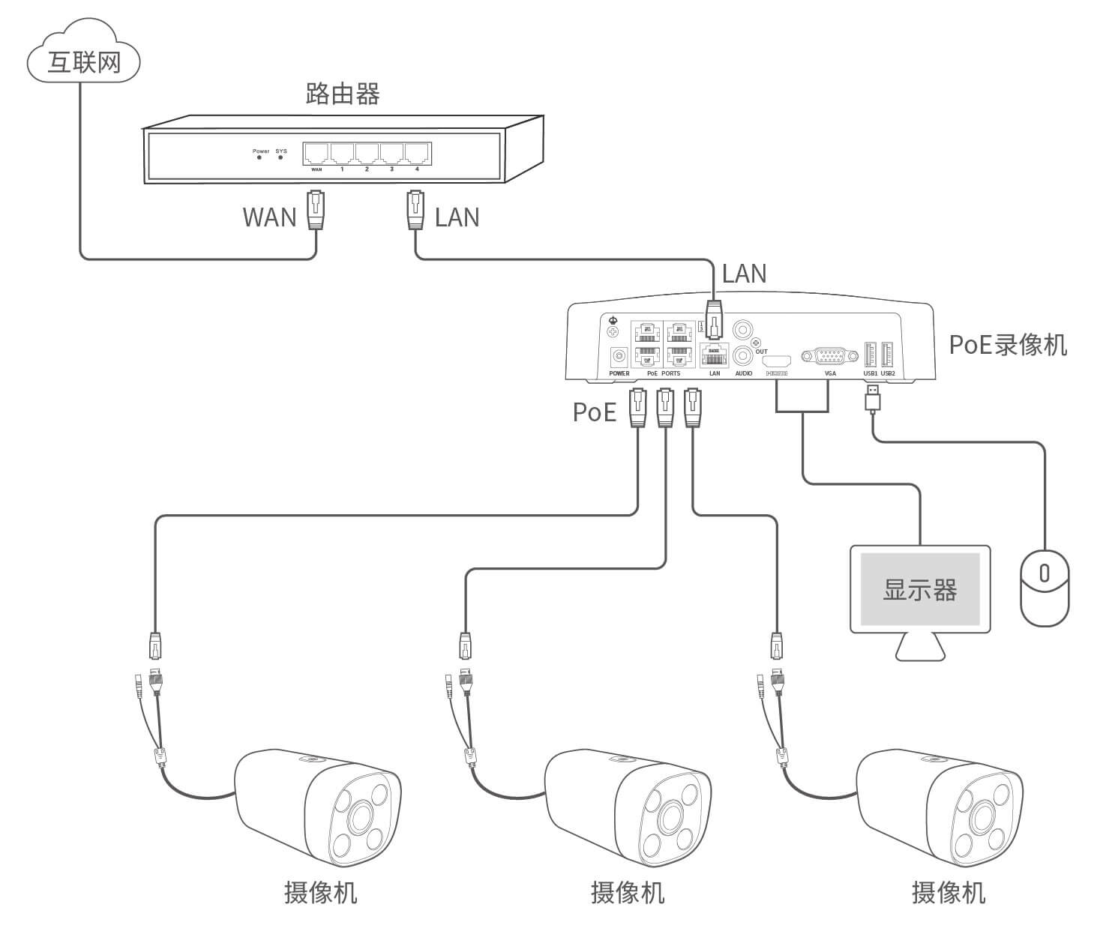

摄像机通过DC供电
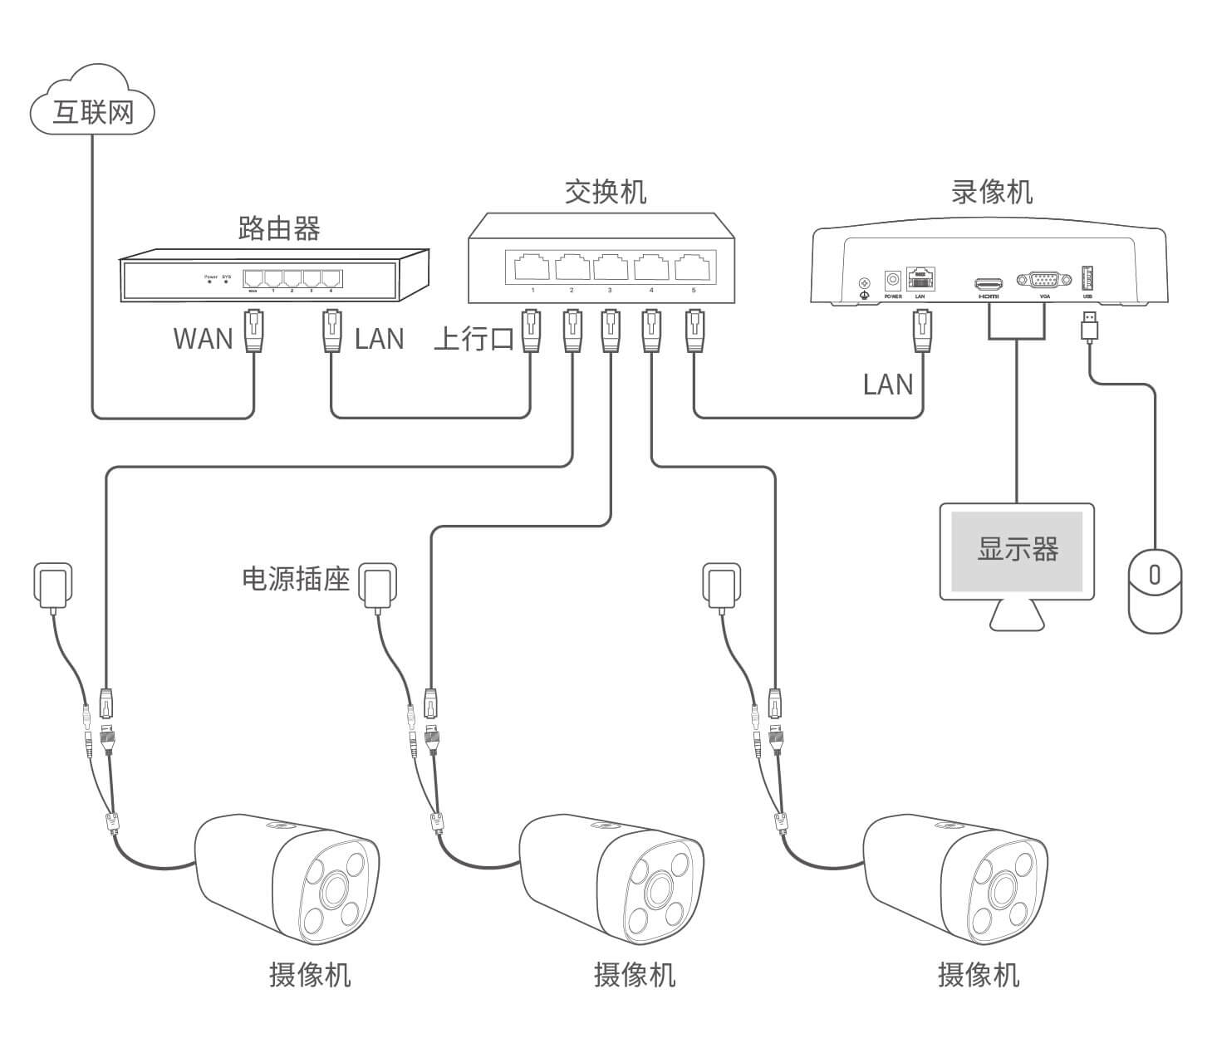

登录Web管理页面
摄像机支持通过浏览器登录Web管理页面。

1.
将电脑接到已连接摄像机的交换机或路由器。

2.
设置电脑的IP地址，使其与摄像机IP地址在同一网段且与摄像机IP地址不同。下图仅供参考。
摄像机支持“DHCP”、“IP地址自适应”以及“固定IP”三种IP地址获取方式，默认工作在“IP地址自适应”。
如果您在网络中的录像机管理页面上搜索摄像机，摄像机IP地址会自动同步成与录像机IP地址同一网段，您可以在录像机管理页面查看摄像机当前的IP地址，否则摄像机的IP地址保持默认（192.168.1.203）。

提示

摄像机稳定接入录像机24小时后，摄像机的IP地址获取方式改为“固定IP”。

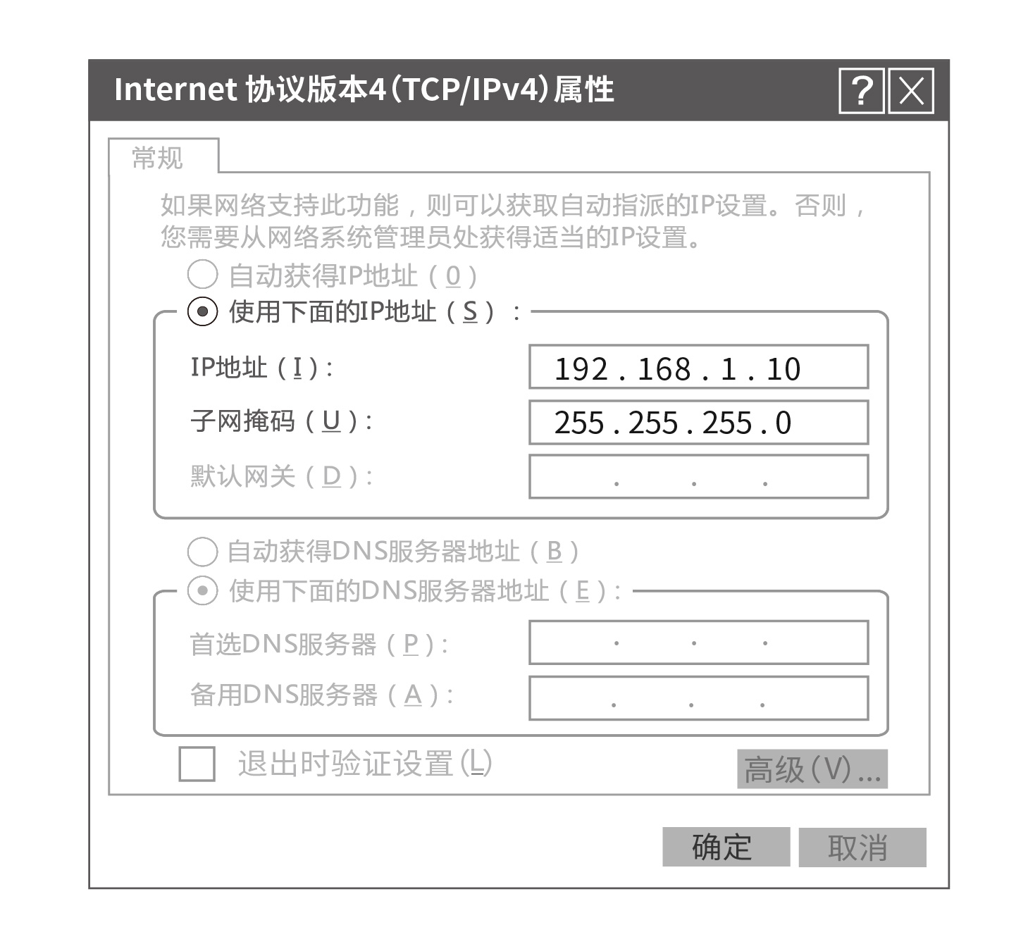

3.
打开电脑上的浏览器，访问摄像机IP地址。输入用户名（默认为admin）和密码（默认为admin123456），点击登录。
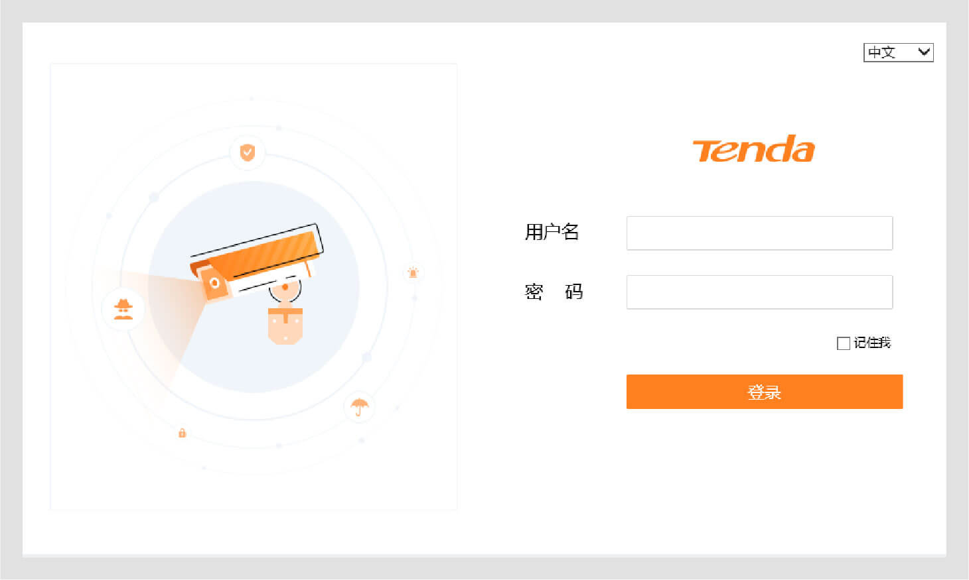
成功登录摄像机Web管理页面，您可以根据需要进行配置。

注意

为确保网络安全，请及时修改摄像机的默认登录密码。如果摄像机已成功被录像机管理，修改登录用户名或密码可能会导致摄像机离线，请谨慎操作。

安全信息
在使用和操作设备前，请阅读并遵守以下注意事项，以确保设备性能稳定，并避免出现危险或非法情况。
- 电源插头作为断开电源的装置，摄像机使用电源适配器供电时，电源插座应安装在设备附近并应易于触及。
- 工作环境。温度：-20℃~60℃；湿度：（10~95）%RH，无凝结。
- 存储环境。温度：-40℃~70℃；湿度：（3~95）%RH，无凝结。
- 确保设备远离水、火、强电场、强磁场、易燃易爆物品。
- 雷雨天气或长期不用时，请拔下本设备电源及所有线缆。
- 若电源插头或电源线已损坏，请勿继续使用。
- 若设备出现冒烟、异响、有异味等异常现象，请立刻停止使用并断开电源，拔出连接在设备上的所有线缆，并联系售后。
- 请勿擅自拆卸或改装设备及配件，否则该设备及配件将不予保修，也可能发生危险。
- 摄像机可在室外安全使用，电源适配器仅供室内安全使用。

